**Урок № 5**

Гнів Божественної любові**.**

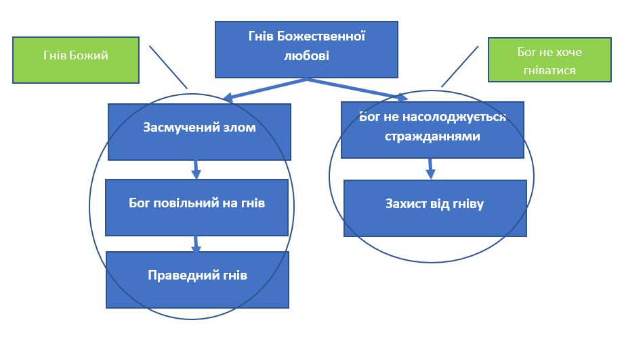

Головна думка: Розуміння гніву Божого і його природи.

Мета: Допомогти зрозуміти Бога і його гнів.

Бог гнівається на гнів але любить грішника.

**ВСТУП**

Визначення слова гнів.

Божий гнів святий и виправданий, людський гнів це швидше всього емоції.

Інші історії є в відео розбору до 5 уроку.

**1Блок**

**Гнів Божий**

1. Пс. 78 в чому зміст Божого гніву?

Як Бог має діяти коли бачить дії ворогів його народу і неправильну поведінку його народу.

1. Як історія Іони відкриває для нас, що Бог є повільний на гнів?

В історії з Ніневії порівняти дії гніві Божого і гніву людини. Іон. 4:1-4.

Чому в Божому гніві відсутня інерція, а в гніву людини вона завжди присутня?

1. Нащо гнівався Христос перекидаючи столі в храмі?

Як атмосфера в храмі впливала на правильне формування уяви про Бога?

**ВИСНОВОК**

Гнів Божий це реакція на зло.

Гнів Божий є об`єктивний і справедливий.

1. Чому Бог у гніві не здатен насолоджуватися стражданням людини? (Історія Голгофи).

Гнів Божий як засіб очищення суспільства від гріха.

1. Яким чином ми можемо бути захищено від несправедливого гніву.

Що є захистом від гніву?

**ВИСНОВОК**

Бог не прагне страждання людини.

Якщо людина впокорюється, то Божий гнів вщухає.

**ЗАГАЛЬНИЙ ВИСНОВОК УРОКУ**

Божа любов і гнів ідуть поруч.

**ПИТАННЯ НА АКТУАЛЬНІСТЬ**

Чому так багато людей противляться ідеї Божого гніву?

Як я особисто реагую на Божий гнів?

**ДОМАШНЕ ЗАВДАННЯ**

Спробуйте розповісти за то кому хочете помститися і за що?

(Спробуйте це особисто і запропонуйте це учням в класі СШ)